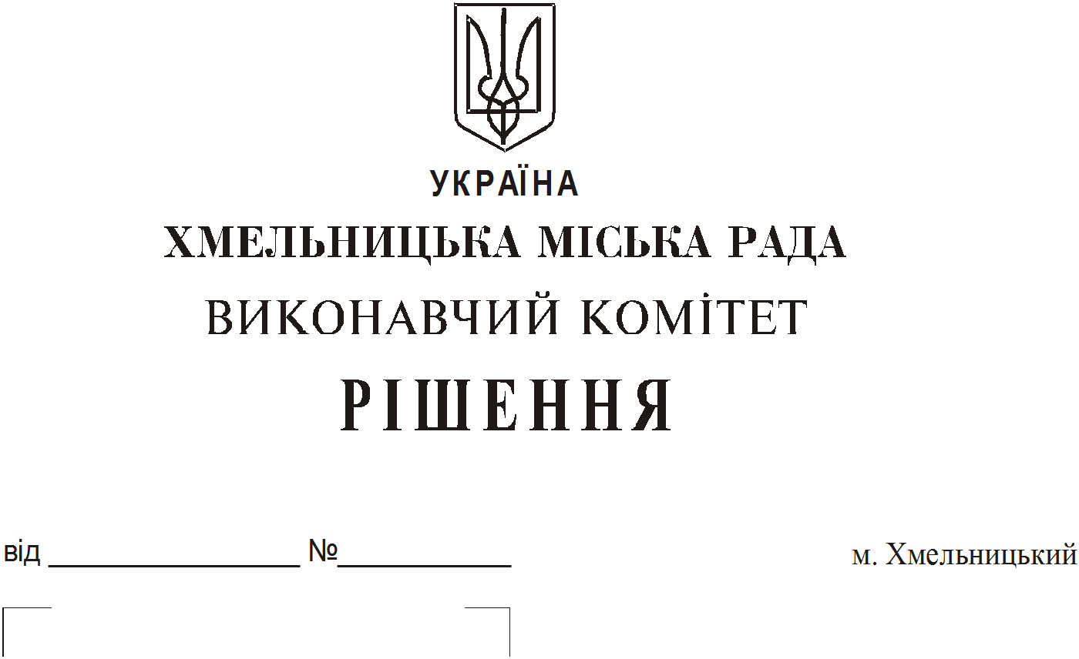

Про продовження строку оренди
нежитлових приміщень міської
комунальної власності

Розглянувши клопотання орендарів нерухомого майна міської комунальної власності, керуючись Законом України “Про місцеве самоврядування в Україні”, Законом України “Про оренду державного та комунального майна”, рішенням двадцять восьмої сесії Хмельницької міської ради від 30.10.2013 року № 11 “Про впорядкування управління об’єктами комунальної власності територіальної громади міста Хмельницького”, виконавчий комітет міської ради

ВИРІШИВ:

1. Продовжити строк оренди нежитлових приміщень міської комунальної власності:

1.1 фізичній особі – підприємцю Царьовій Евеліні Сергіївні на нежитлове по вул. Свободи, 3/1 загальною площею 30,6 кв.м для пошиття товарів легкої промисловості, згідно з технічним паспортом від 07.03.2014 року, строком на два роки і одинадцять місяців;

1.2 фізичній особі – підприємцю Шуляру Олегу Володимировичу на частину нежитлового приміщення в будівлі гуртожитку № 3 по вул. Інститутській, 6 загальною площею 2,0 кв.м для розміщення пральних машин для прання білизни строком на два роки і одинадцять місяців;

1.3 фізичній особі – підприємцю Шуляру Олегу Володимировичу на частину нежитлового приміщення в будівлі гуртожитку № 1 по вул. Інститутській,12/1 загальною площею 2,0 кв.м для розміщення пральних машин для прання білизни строком на два роки і одинадцять місяців;

1.4 фізичній особі – підприємцю Зубку Володимиру Герасимовичу на нежитлове приміщення загальною площею 39,5 кв.м по вул. Кам’янецькій, 109 для розміщення перукарні строком на п’ять років;

1.5 фізичній особі – підприємцю Сороці Крістіні Анатоліївні на нежитлове приміщення в будівлі кінотеатру ім. Т. Г. Шевченка по вул. Проскурівській, 40 загальною площею 11,4 кв.м під заклад громадського харчування без продажу товарів підакцизної групи строком на два роки і одинадцять місяців;

1.6 фізичній особі – підприємцю Кулак Алісі Владиславівні на нежитлове приміщення по вул. Гречки, 1 загальною площею 63,9 кв.м під перукарню, згідно з технічним паспортом від 28.03.2019 року, строком на два роки і одинадцять місяців;

1.7 фізичній особі – підприємцю Юсуповій Ірині Амірівні на частину нежитлового приміщення в будівлі по вул. Проскурівській, 4/3 корисною площею 2,8 кв.м (загальною площею 5,0 кв.м) під склад строком до 01.07.2021 року.

2. Управлінню комунального майна, яке діє від імені виконавчого комітету Хмельницької міської ради, та отримувачам коштів продовжити договори оренди нерухомого майна відповідно до чинного законодавства.

3. Орендарям відповідно до чинного законодавства продовжити договори на оренду та договори з надавачами комунальних послуг, відшкодувати витрати на проведення незалежної оцінки об’єктів оренди та її рецензування, приймати участь в благоустрої міста: озелененні, ремонті твердого покриття доріг, тротуарів, майданчиків.

4. Контроль за виконанням рішення покласти на заступника міського голови А. Бондаренка.

Міський голова О. Симчишин

